МБОУ «Тыловайская средняя общеобразовательная школа»
МБОУ ДО «Дебесский ЦТ»

Региональный конкурс научно-исследовательских, методических и творческих работ
«Моя Республика»

НАЧАЛО СЕНОКОСА (ТУРНАН ПОТОН) В ОБЫЧАЯХ И ТРАДИЦИЯХ ДЕРЕВЕНЬ ДЕБЕССКОГО РАЙОНА
Исследовательская работа

Автор:
Корепанова Валентина Павловна
ученица __9 класса, УР
Дебесский район,
МБОУ «Тыловайская СОШ»,
МБОУ ДО «Дебесский ЦТ»

Руководитель:
Бегенеева Е.Р., педагог дополнительного
образования МБОУ ДО «Дебесский ЦТ»,
учитель изобразительного искусства
МБОУ «Тыловайская СОШ»

с. Тыловай, 2020г.
Оглавление

Введение………………………………………………………………………...3
1. Традиции и обычаи сенокоса у русских и удмуртов во время «ручного труда» и их особенности …………………………………………………………5-7
  - Начало сенокоса у русских…………………………...….……….……...…..5
1.2 Турнаны потон - начало сенокоса у удмуртов…………….………….…6
2. Празднование начала сенокоса – Турнан потон в деревнях Дебесского района……………………………………………………………………………..8-11
2.1 Воспоминания жительницы села Тыловай Юферевой А.К…….….….8
2.2 Воспоминания жительницы села Дебёссы Россовой Э.С…………….9
2.3 Воспоминания жительницы деревни Н. Шудзялуд Коробовой З.И..10
2.4 Воспоминания жителя села Тыловай Кропотина И.Г………………..10
Заключение……………………………………………………………………….…12
Список использованной литературы…………………………………………...…13
Приложение………………………………………………………………..……14-21

Введение

У каждого человека малая родина, то место, где он родился и вырос, где его окружают заботой и участием. Она является духовным стержнем человека, фундаментом, на котором он в дальнейшем будет строить свою жизнь. Отсюда он берет все те духовные качества, которые остаются с ним до самой смерти. А события и явления, которые непосредственно затрагивают его лично, вызывают заинтересованность.
Изучение традиций и обычаев наших предков является темой актуальной.
Актуальность в том, что в нашем быстро меняющемся мире многое безвозвратно уходит из жизни народа, его памяти, забываются обряды и традиции. Современные люди не знают, как жили их прабабушки и прадедушки. А каждый человек, должен знать обычаи, обряды, традиции своих предков. Наш долг – сохранить все ценное и достойное из народной культуры, его материального и духовного наследия и передавать подрастающему новому поколению.
Посещая краеведческий музей и работая в кружке, несомненно, интерес вызывает история прошлого, народные традиции и обычаи, которые, связаны с календарем крестьянина. Какое место занимает в их жизни сельскохозяйственная работа и народная культура, как тесно они взаимосвязаны.
Таким образом, цель работы: изучить традиции и обычаи начала сенокоса (турнан потон) в удмуртских деревнях Дебесского района.
Для реализации обозначенной цели были поставлены следующие задачи:
1. Изучить традиции и обычаи, связанные с началом сенокоса у русских и удмуртов.
2. Выявить особенности начала сенокоса (турнан потон) у жителей Дебесского района;
3. Выявить сходства и различия между традициями русских и удмуртов.
Объектом исследования являются традиции и обычаи начала сенокоса у русских и удмуртов.
Предметом исследования является обычай празднования начала сенокоса (турнан потон) в разных деревнях Дебесского района.
Новизна работы заключается в попытке обобщить полученный поисковый материал о традициях, обычаях и обрядах, связанных с сельскохозяйственными работами на селе - началом сенокоса (турнан потон).
Собранный материал имеет практическую значимость, может быть использован для проведения экскурсий, лекций и классных часов, мероприятий, посвященных изучению традиций и обычаев родного края. Работа может быть представлена на научно-практической конференции в секции «Краеведение», на конкурсе «Традиции и обычаи моего народа» - сценическое действие. А также послужит письменным источником в музейной деятельности.
Результаты исследования помогут отразить моменты из жизни наших предков и познакомить современную молодежь с этой темой.
При работе основными методами исследования стали:
- изучение и анализ источников на сайтах интернета (в т.ч. произведений живописи);
- опрос старожилов в селах Тыловай, Дебесы и деревни Нижний Шудзялуд;
- работа с материалами Тыловайского краеведческого музея (фотоматериалы, экспонаты).
Материалы с сайтов интернета позволили изучить информацию о традициях сенокоса у русских и удмуртов. В процессе работы с респондентами была найдена основная информация о традициях и обычаях празднования начала сенокоса (турнан потон), бытовавших в деревнях Дебесского района до середины 80–х годов прошлого столетия (Приложение 1). Фотографии и экспонаты Тыловайского краеведческого музея и семейных архивов расширили представление об истории жизни удмуртов в прошлом (Приложение 2,4,5). Поиск материалов проводился в селах Тыловай, Дебесы, деревне Нижний Шудзялуд Дебесского района. Исследование, систематизация и оформление работы осуществлялись с мая по ноябрь 2019 года.

- Традиции и обычаи сенокоса у русских и удмуртов во время «ручного труда» и их особенности
Поиск информации начался с изучения истории зарождения народных традиций. Вся жизнь народа была тесно связана с сельскохозяйственными работами. Поэтому праздники и обряды разделялись по сезонам года и началу или окончанию полевых работ. Весенне-летний и осенне-зимний цикл обрядов составляли благодарственные мероприятия в честь собранного урожая и утверждения дальнейшего благополучия.
У каждого народа они были свои.
В данной работе изучен один из летних обычаев – начало сенокоса.

  - Начало сенокоса у русских
Во второй половине лета в жизни русского крестьянина наступал самый главный период — жаркая пора сбора урожая, или, как еще называли на Руси, - страда.
Анализ литературных данных позволил выявить основные особенности важного для крестьян периода страды – сенокоса. Как выяснилось, историками уже собран богатый материал [3]. А произведения живописи известных русских художников помогли ясно представить моменты сенокосной поры. В них нашлось подтверждение и того, что сенокос в жизни крестьянина имел важное значение. По яркой цветастой одежде можно судить и о значимости этого периода, который был не просто работой, но являлся праздником для всех жителей деревни (Приложение3).
Лучшим временем для сенокоса становились недели после Петрова дня и до 25 июля [4]. Время сенокоса у русских крестьян всегда считалось праздничным событием и ожидалось с нетерпением, в особенности молодыми людьми. Уборка сена считалась одной из приятнейших сельских работ: лето, купанье после утомительного зноя, тёплые ночи, благоуханье лугов… «На покос все одевались как на праздник: мужчины надевали ситцевые рубахи, а женщины — ситцевые сарафаны; и то, и другое — по большей части красного цвета, из покупной ткани (в обычное время здесь ходили в рубахах и сарафанах своей работы), в то время как на уборку хлеба надевали самое худшее, так как на сенокосе собирались в один стан, а на жатве каждая семья работала отдельно. Девчата, дружно работая граблями и сопровождая работу общей песней, старались показаться перед парнями» [3].
Молодые веселились, несмотря на тяжёлый и напряжённый по срокам труд. Парни одевались на сенокос щеголевато, заигрывали с девушками. Молодежь же обычно не появлялась дома в течение всего сенокоса, в том числе и по воскресеньям. В воскресенье, когда никто не работал, ловили рыбу, собирали землянику, играли в горелки, катались на лодках, «играли песни». Это было самое песенное время — с утра и до вечера. Вечером на лугу водили хороводы, играли на гармониках и жалейках (тростниковые дудочки). Особенно веселилась молодёжь, когда копнили: сначала сгребали сено в валы в сажень (в рост человека) высотой, а затем группами катали эти валы под общую песню к тем местам, где предполагалось ставить копны.
Косить начинали "со светом", то есть по росе, чем росистее трава, тем легче косить. Косцы шли обычно по 5-6 человек, друг за другом, соревновались, стараясь выдерживать захват побольше, чтобы валок сочной травы получался потолще, а прокос – пошире. После хорошего косца луг оставался ровным, а работа вкупе с умением и сноровкой доставляла истинное удовольствие. Обернется косец назад – сердце радуется[3].
«Скошенную рядом траву бабы и девки сразу разбивали, то есть растрёпывали рукоятками граблей для того, чтоб она лучше просушивалась…
Обед, на который собирались все вместе, становился еще одним поводом показать себя с лучшей стороны. Хороший работник и ест с аппетитом. А уж какое раздолье для хозяек!.. Сытный обед традиционно состоял из пшеничной каши с маслом, соленого сала, краюхи домашнего хлеба, вареных яиц, лука. Оценивали да нахваливали ядреный квасок…– у каждой хозяйки он был особенным, неповторимым. После обеда старики отдыхали, а молодёжь отправлялась за ягодами или заводила песни в кружке» [4].
  - «Турнаны потон» - начало сенокоса у удмуртов
Важное место в жизни удмуртской деревни играли календарно-обрядовые праздники. В народных гуляниях и развлечениях зачастую участвовала вся деревня. В весенне-летних обрядах удмурты испрашивали благословение на проведение земледельческих работ. На осенне-зимних праздниках благодарили за собранный урожай и просили дальнейшего благополучия. Новый год у удмуртов начинался вместе с земледельческими работами[1].
Весомое место в годовом сельскохозяйственном календаре удмуртов занимал обряд Турнаны потон (первый день сенокоса / начало сенокоса). Он символизировал середину лета, период созревания ягод, расцвета трав и цветов, когда семена растений уже достаточно зрелы, чтобы упасть на землю и дать в будущем новые всходы. «Удмурты на сенокос выходили всей деревней в один день, предварительно обговорив и согласовав его со всеми жителями. Женщины надевали свои самые красивые наряды, так как на покос было принято ходить чистым и опрятным. Подростки в уборке сена принимали самое непосредственное участие: девочки сгребали сено, учились косить, мальчики постарше управляли лошадьми, свозили сено к месту заметывания стогов. Чтобы очередная заготовка сена прошла без проблем, право начать первую «постать» предоставлялось человеку приветливому и работящему, у кого, как говорили в народе, «рука легкая» (киыз капчи). Верили, что в таком случае работа пойдет быстрее. Трудились все усердно» [5].
«В первый день сенокоса обычно проводили обряд купание молодушки (выль кен пылатон). Как только женщина (выль кен) садилась отдохнуть, к ней подкрадывались молодые люди, быстро хватали и кидали в реку. Вытаскивали из воды только после того, как молодушка даст обещание откупиться чем-нибудь (обычно это было угощение)»[2].
«Молодушки всегда одевались особенно нарядно. По обычаю, их одаривали красивыми платками. Из общей толпы они выделялись прикрепленными к косам кистями, изготовленными из мишуры и разноцветных нитей – укотуг»[6]. Эти обычаи существовали долгие годы, вплоть до середины 70-х годов прошлого столетия. Но с появлением сельскохозяйственной техники и механизацией заготовки и уборки сена турнан потон и связанный с ним кен пылатон постепенно утратили свою актуальность и ушли из жизни.

- Празднование начала сенокоса – Турнан потон в деревнях Дебесского района

Узнав об обычаях и традициях удмуртов и русских, мне стало интересно, а как же в деревнях Дебесского района проходил этот обычай.
Было решено опросить старых жителей разных деревень района: села Тыловай Алевтину Кирилловну Юфереву и Кропотина Ивана Григорьевича, села Дебёсы Эльзу Семеновну Россову и деревни Нижний Шудзялуд Коробову Зою Ивановну.
2.1 Воспоминания жительницы села Тыловай Юферевой Алевтины Кирилловны.
«Мне 82 года. С возрастом особенно обостряется чувство любви к родному краю, в памяти всплывают картины из далекого детства, лица родных людей, которые давно ушли в мир иной. Вспоминаешь, как жили, как трудились, как веселились (ПМА 4).
Лето в деревне… Рано просыпается деревня после короткого летнего сна. Успеть сделать все: столько дел по дому, в огороде, в поле. С утра до поздней зари всего не переделаешь!
А вот и пора сенокоса. На Петров день, 12 июля, всей деревней от мала до велика выходили на сенокос. Косили и убирали, как позволяла погода. Но самым памятным оставался первый день: это был настоящий праздник труда, на который все очень нарядно одевались. Доставали из сундуков самые красивые юбки (Приложение 2.1), кофты и платки (какие были в запасе).
«Мы, детвора (в семье нас семеро) просыпаемся под звон папиного молотка: он отбивает косы для мамы, старшей сестры Гали, с вечера ещё принесли тётя Зина и тётя Маша. Затем он косы особым ножом срезает и точит. Мама в это время собирает в пестерь нехитрый обед, берет и крынку с квасом, туесок (сарва, лянес) для ягод (Приложение 2.2). Там, на лугу, все пойдет с великим аппетитом.
Мужчины с косами, их человек 5-6 после войны, молодые парни, нарядные женщины, точно на праздник только с косами (Приложение 2.3) – все собираются у колхозной конторы. Папа, он был председателем, желал успешной работы, и все спускались к реке, где тянутся вдоль Чепцы колхозные покосы.
Стройными рядами друг за другом идут косцы: мужчины, парни, женщины. На поясе специальный футляр для оселка, чтоб не потерять на лугу (Приложение 2.3). Тётя Василиса ничем не уступает впереди идущим: её покос такой же ширины и валки такие же ровные» (ПМА 4).
Дойдя до леса, косари идут на новые ряды, а женщины и дети разбрасывают, разбивают эти валки.
Обедать садились за общий «стол», кто что принес (Приложение 3). Веселый смех, шутки, песни.
«А вот парни подкараулили, поймали невестку, и в чем она была, бросили в реку. Крики, визг, смех!!! Искупали невестку в реке, то есть совершили обряд сялтым (купание невестки). Теперь Чепца - река и этой невестки, её воды будут приносить радость и счастье от общения с ней» (ПМА 4).
Купали и новичков, которые первый раз вышли на сенокос.
Пока искупанные ходили за родителями и угощениями, молодежь, наловив рыбы и проверив «морды» - рыболовная снасть (Приложение 2.3), варила уху. Праздник продолжался у костра до позднего вечера. Пели и старинные песни, и новые. А завтра вновь трудовые будни.

2.2 Воспоминания жительницы села Дебёс Россовой Эльзы Семеновны.
Вот что рассказала о начале сенокоса Эльза Семеновна Россова: «Летом работали в колхозе, на сенокосе. Начало сенокоса было самым памятным праздником. Женщины надевали красивые рубахи (кофты) и юбки и белые платки. Особенно запомнилось то, как все пели веселые песни. Шли на покос, как на большой праздник» (ПМА 3). Именно тогда увидела интересный обряд Сялтым (купание невестки). В этот день в первый раз на сенокос выходила невестка. А перед этим всегда соблюдался обряд – Мажес Нуон – выход на покос с новыми граблями. Грабли невестке дарили её родители накануне, делали на заказ, но чаще всего инструмент делал отец невестки. Они были очень красивые: гладкие ручка и зубья, иногда их красили. К ним привязывали подарки. Обычно это были чулки, носки, носовые платки, головные платки, небольшие отрезы ткани. Маленькие тряпочки, ленточки прибивали между зубьями монетами или гвоздями. С такими красивыми граблями невестка выходила на покос. Яркие ленточки и тряпочки издалека было видно, было видно и как хорошо она работает.
После работы все вместе принимались за еду. Основными угощениями были: паренка, табани, пирожки с капустой, шаньги, приносили квас с луком (сугонэн сюкась) – это подобие окрошки и другие кушанья…» (ПМА 3).
Во время сенокоса парни начинали «охотиться» за невесткой. Обычно это было во время обеда или отдыха. Поймав девушку (ловили 3-4 парня), хватали невестку за руки, за ноги и кидали в речку. Кидали только в проверенное чистое место, где не было коряг, острых камней и другого мусора. После купания, все старались помочь невестке выйти из воды. Невестка знала заранее, что её будут купать, поэтому надевала самую красивую одежду. Весь этот обряд проходил шумно и весело.
Сенокос длился около месяца, все зависело от погоды. Работали всей деревней. Дети, подростки и девушки помогали разбрасывать граблями (Приложение 2.3) траву из скошенных рядов, чтоб быстрее просохла, а затем и грести готовое сено.
Молодые парни запрягали лошадей и возили сено. «Помню, что сено возили не на телеге, а рубили небольшую березку, которую цепляли к лошадиной упряжи. На дерево набрасывали сено (ветки держали), а чтоб не развалился воз (чумоле) использовали веревку и специальные приспособления из дерева в виде кольца и крючков (Приложение 2.3). Все сено свозили в одно место, собирали стога, которые поднимали (наметывали) специальными трехрогими вилами (Приложение 2.3). Так проходила сенокосная пора» (ПМА 3).
2.3 Воспоминания жительницы деревни Верхний Четкер Коробовой Зои Ивановны.
Зоя Ивановна рассказала, какие традиции были в их деревне. Родилась она в 1946 году. Ее детство и юность пришлись на 50-60 годы 20 века, когда в деревнях старались еще соблюдать и сохранять обычаи и традиции.
«Начало сенокоса запомнилось, как праздник всей деревни. Выходили все нарядные, красиво одетые не только женщины и девушки, но и мужчины и парни. Особенно девушки старались надеть легкие светлые платья, чтоб не жарко было работать и обратить на себя внимание. Помню, как вышла в первый раз на покос (была школьницей), мама учила правильно держать косу, как делать шаги, брать ширину прокоса, что валки были красивые и ровные. И в этот же день меня вместе с молодушками искупали в реке – «сялтымазы». Мама приносила из деревни угощение» (ПМА 1).
2.4 Воспоминания жителя села Тыловай Кропотина Ивана Григорьевича.
Иван Григорьевич родился и вырос в русской деревне Князево. Вспоминает: «К сенокосу готовились особенно, начинался он в Петров день. Моя жена Нина Григорьевна умела шить (к сожалению ее уже нет в живых), и ей приносили отрезы ткани для шитья. Все и бабы и мужики, девки и парни, старались к сенокосу сшить обновки: светлые кофты, юбки, рубахи…
Приготовление шло. «Заранее готовили весь инвентарь: отбивали и точили косы, правили грабли и вилы. Делали запасные зубья для деревянных грабель. А еще всей бригадой ходили на чистку ключей-родников. Их было много, на каждом покосе. Очищали, делали канавки, чтоб вода текла по ним, а не растекалась лужей. Чтоб во время сенокоса на каждом участке была чистая, холодная ключевая вода. На время сенокоса председателем колхоза назначался отдельный человек, который ремонтировал весь инвентарь.
В первый день много не работали – это был праздник. Делали «закосок» - все косцы проходили один прокос и отдыхали. Варили уху, для которой мужики ловили рыбу накануне. Из дома несли все к общему столу, кто, что принесет. Играли, гуляли, праздновали» (ПМА 2).
Спросив его об обряде купания невестки, он ответил, что такое ничего не помнит.
Из всего вышесказанного можно сделать вывод, что в удмуртских деревнях Дебесского района были одни и те же традиции и обычаи празднования начала сенокоса - Турнан потон, а также обязательным действием был обряд купание невестки - Сялтым.
В русской деревне, как и удмуртской, также тщательно готовились к началу сенокоса. Первый день был праздником – делали закосок, и всей деревней отмечалось событие общим застольем. Но имеются и небольшие отличия, обряда купания невестки не проводят.
Многое заимствовано друг у друга, ведь эти деревни находились в соседстве.
Все описанные обычаи и традиции бытовали до 80-х годов прошлого века. С появлением сельхозтехники, уборка сена вручную ушла в прошлое. Не выходят всей деревней на колхозные луга, да и колхозов – то нет таких, как в прошлом. Остались трудовые навыки сенокосной страды, передаваемые молодежи. На уборку сена выходят своими семьями, чтоб заготовить корм для домашней скотины (Приложение 5).

Заключение
На основании проделанной работы по теме «Начало сенокоса (Турнан потон) в обычаях и традициях деревень Дебёсского района», можно сделать следующие выводы:
1. Исследованы особенности традиций и обычаев сенокоса в русских и удмуртских деревнях.
2. Изучен материал о праздновании начала сенокоса (турнан потон) в деревнях Дебесского района.
3. Выявлены сходства и различия между традициями русских и удмуртов.
В процессе работы над исследованием решены поставленные цель и задачи. Исследуя особенности традиций и обычаев сенокоса в удмуртских и русских деревнях, выявлено, что вся жизнь народа была тесно связана с сельскохозяйственными работами. Время сенокоса у русских и удмуртских крестьян всегда считалось праздничным событием всей деревни. А начало выхода на покос сопровождалось гулянием и общим застольем на лугу.
Выявлено, что в удмуртских деревнях Дебесского района были одни и те же традиции и обычаи празднования начала сенокоса (турнан потон) и обязательным действием был обряд купание невестки (сялтым). В русской деревне, как и удмуртской, также тщательно готовились к началу сенокоса. Первый день был праздником – делали «закосок» и всей деревней отмечалось событие общим застольем. Но имеются и небольшие отличия, обряда купания невестки не проводят. Таким образом, выявлены сходства и различия между традициями русских и удмуртов.
Обратились к обычаям русских и удмуртов, потому что в нашем селе основными жителями являются удмурты и русские, которые проживают вместе третье столетие.
Собранный материал имеет практическую значимость, может быть использован для проведения экскурсий, лекций и классных часов, мероприятий, посвященных изучению традиций и обычаев родного края. Работа может быть представлена на научно-практической конференции в секции «Краеведение», на конкурсе «Традиции и обычаи моего народа» - сценическое действие. А также послужит письменным источником в музейной деятельности.
Результаты исследования помогут отразить моменты из жизни наших предков и познакомить современную молодежь с этой темой.

Список использованной литературы

Список информантов (ПМА):
- Коробова Зоя Ивановна, 1946г.р., уроженка деревни Нижний Шудзялуд Дебесского района УР, удмуртка, образование средне - специальное, пенсионерка. Проживает в деревне Верхний Четкер. Информация собрана летом 2019г.
- Кропотин И.Г., 18.01.1930 г.р. уроженец деревни Князево Дебесского района УР, русский, образование среднее, пенсионер. Проживает в селе Тыловай. Информация собрана летом - осенью2019г.
- Россова Эльза Семеновна, 1938 г.р., уроженка деревни Кельдыши Тыловайского района УР, удмуртка, образование высшее, пенсионерка. Проживает в селе Дебесы. Информация собрана летом 2019г
- Юферева Алевтина Кирилловна, 1937г.р, уроженка деревни Кезьвыр Дебесского района УР, удмуртка , образование высшее, пенсионерка. Проживает в селе Тыловай. Информация собрана весной – летом 2019г.

Литература:
1. Владыкин В. Е. Аграрные культы удмуртов//Вопросы этнокультуры финно-угров. Таллинн, 1981. С. 152;
- Христолюбова Л. С. Калык сямъёсты чакласа. Ижевск, 1995. С. 131, 173.
Интернет-ресурсы
- Как на Руси сено косили. [Электронный ресурс]: Сайт Как на Руси сено косили. - URL-адрес: https://zen.yandex.ru/media/ruvera/kak-na-rusi-kosili-seno-5b87dca2d3054c00aaa82d61.
- Сенокос на Руси. [Электронный ресурс]: Сайт Сенокос на Руси: CharmingRossia/ - URL-адрес: https://www.charmingrussia.ru/2013/11/blog-post.html
- Удмурты: Язык, традиции, верования. [Электронный ресурс]: Сайт Удмурты: Язык, традиции, верования. - URL-адрес: https://nazaccent.ru/content/22364-lyudi-s-vyatki.html
- http://avi.udm.ru/spirit/601/

Приложение 1.
Лист опроса (ПМА)

Вопросы, разработанные для сбора информации о традициях и обычаях, связанных с началом сенокоса (турнан потон).
- Фамилия, имя отчество, дата и место рождения респондента
- Что знают о традиции и обычае празднования начала сенокоса -Турнан потон.
- Как готовились к сенокосу.
- Как отмечали праздник.
- Был ли в их деревне обряд «Сялтым» и как прводился.
- Чем особенным запомнился.

Приложение 2
Приложение2.1

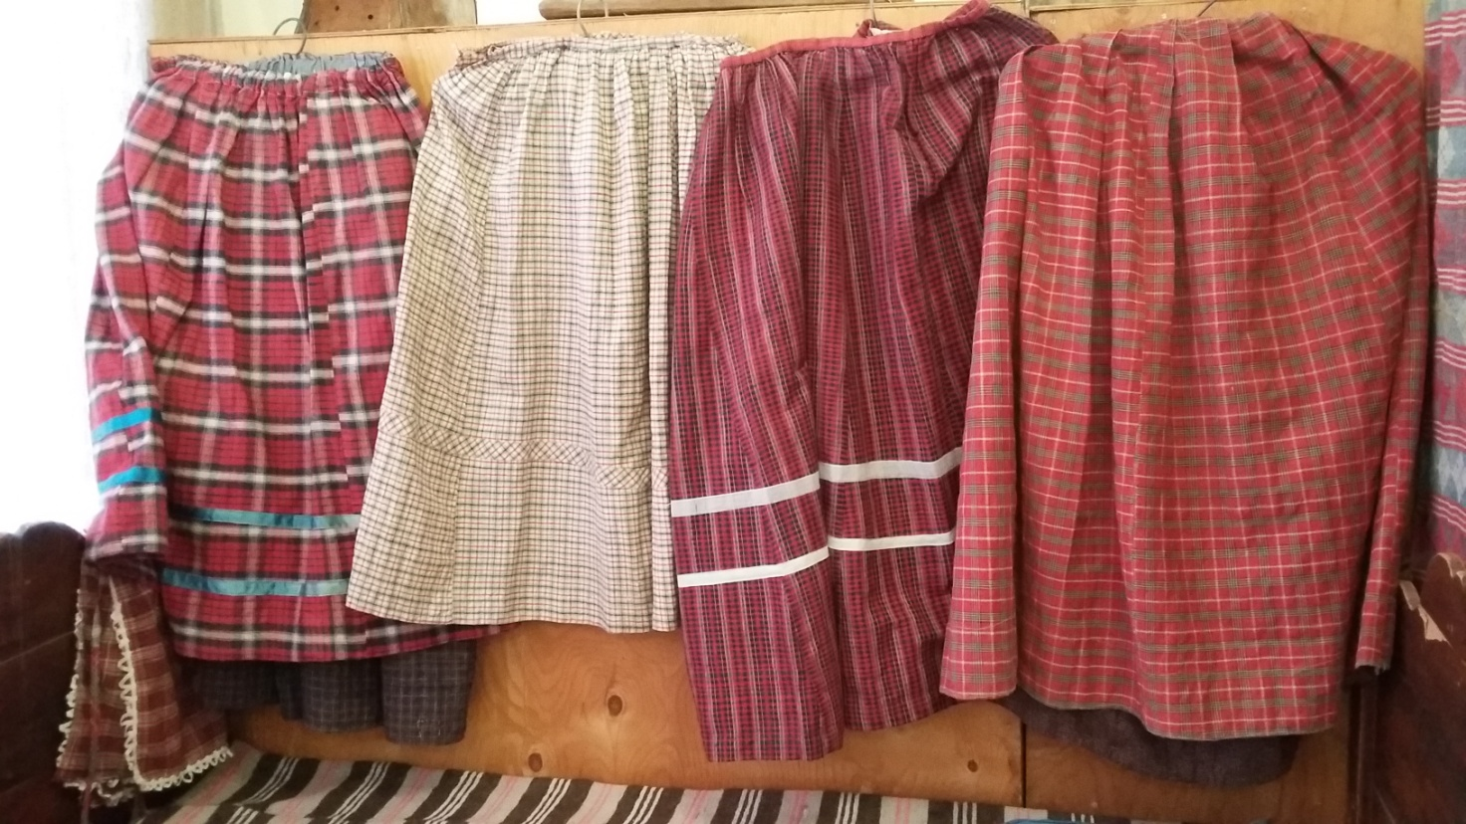
Нарядные удмуртские юбки
Приложение 2.2

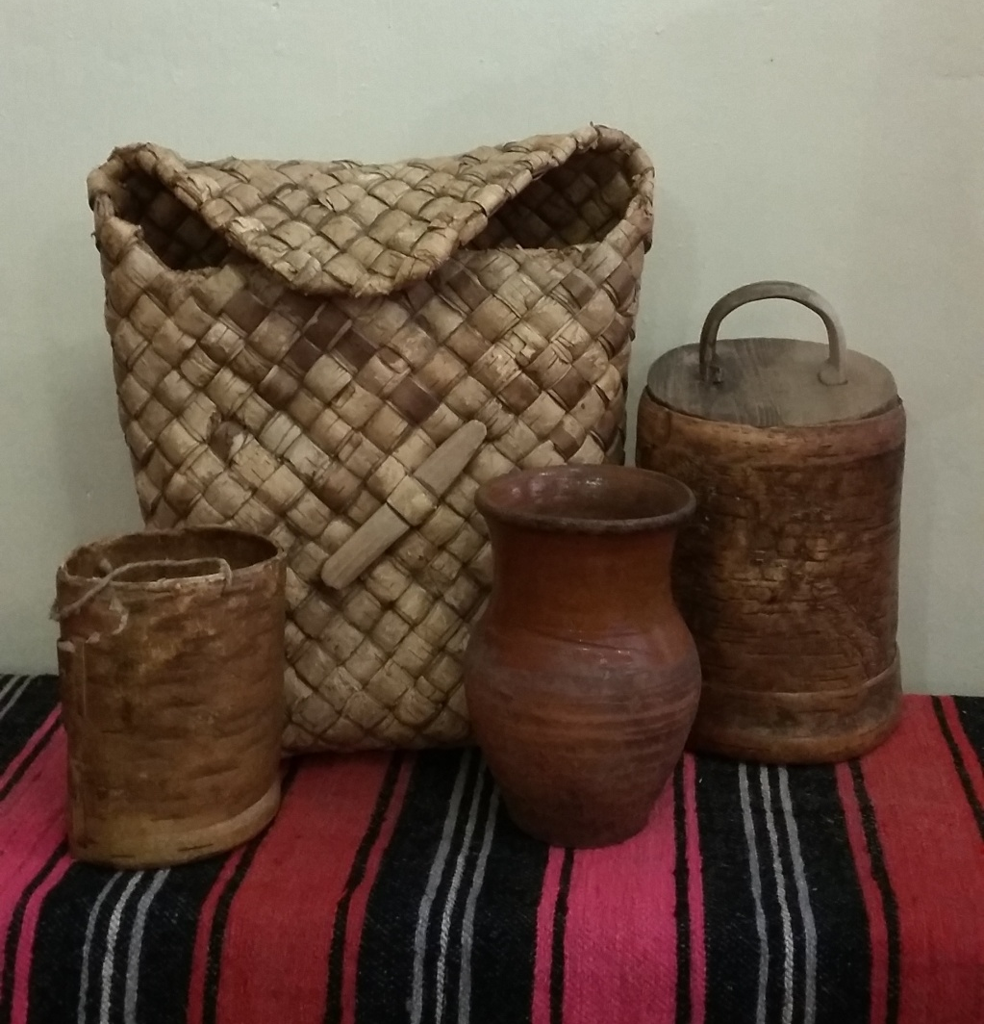

Пестерь, туески (сарва, лянес), крынка

Приложение 2.3
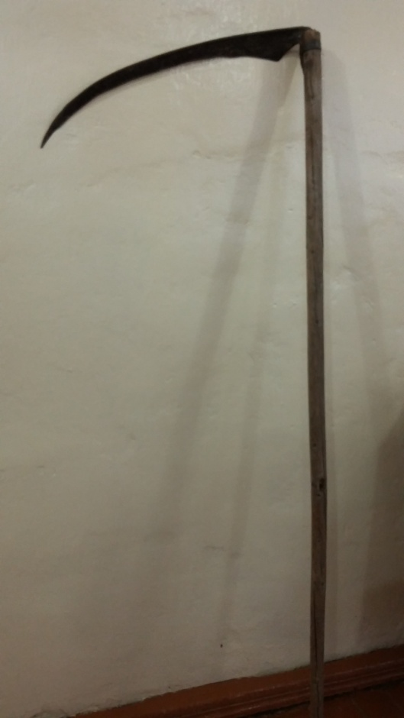
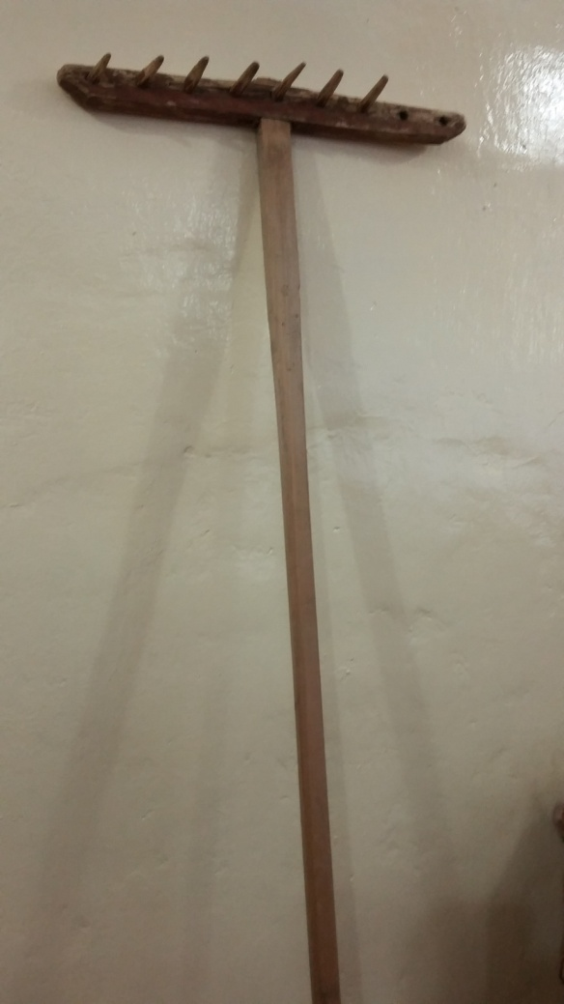

Коса Грабли
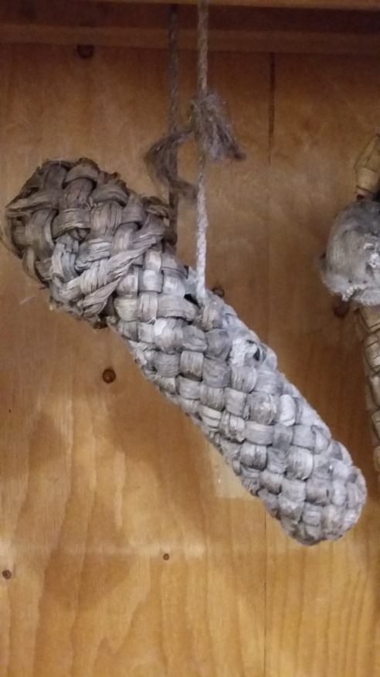
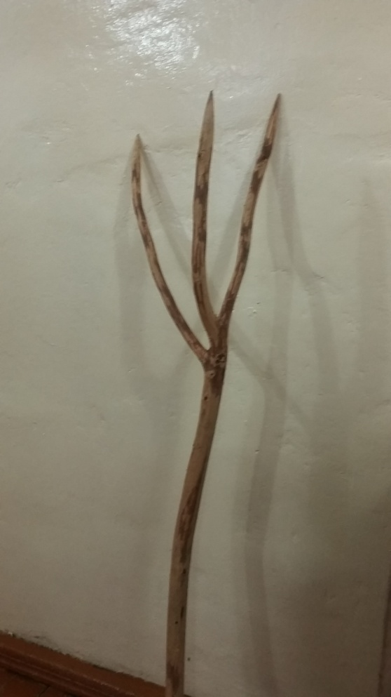

Вилы трехрогие Футляр плетенный для оселка
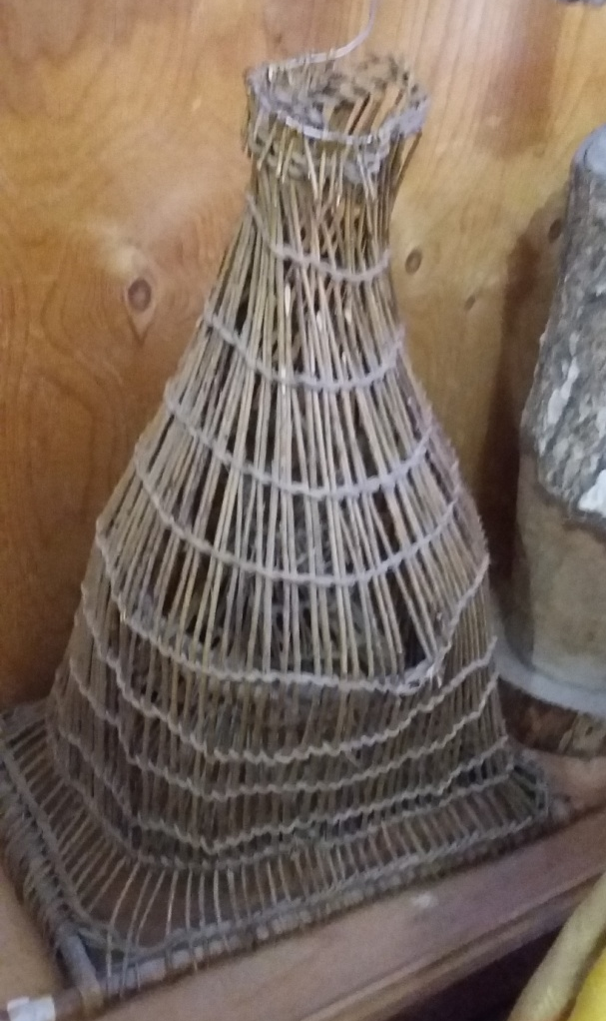
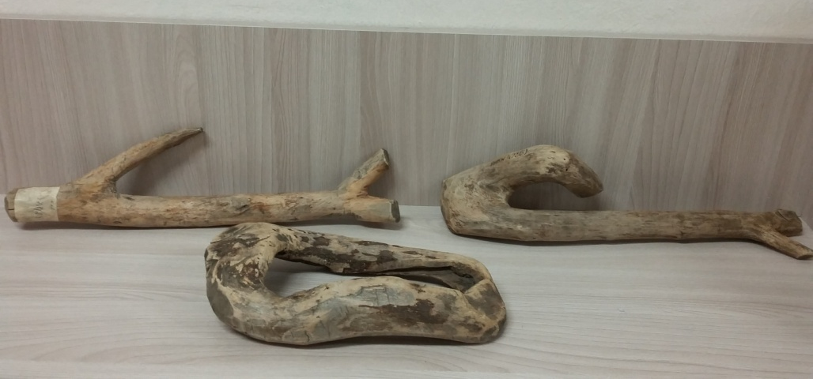

Приспособления для веревок

Приложение 2.4
Морда рыболовная

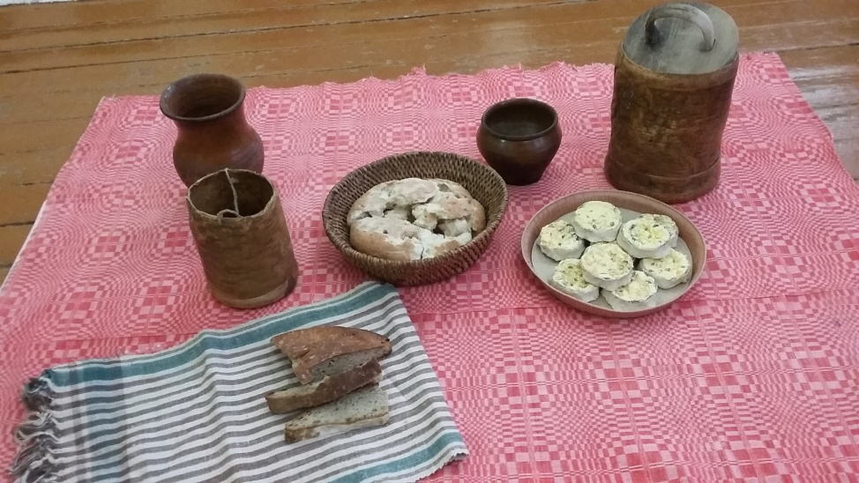
Крестьянский обеденный стол

Приложение 3
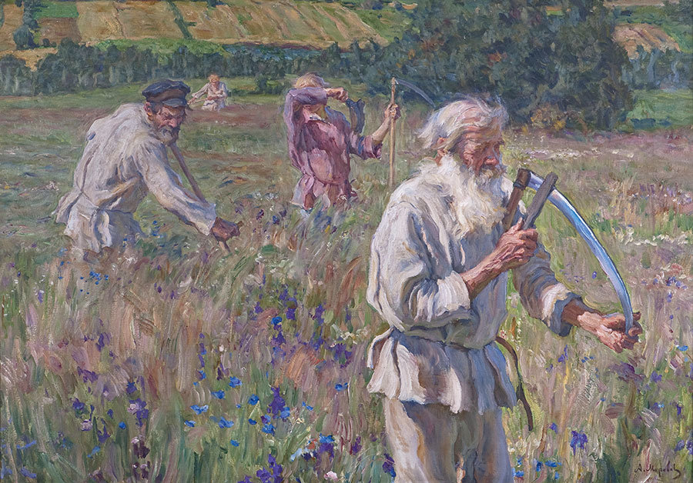

«Покос». Художник Моравов Александр Викторович

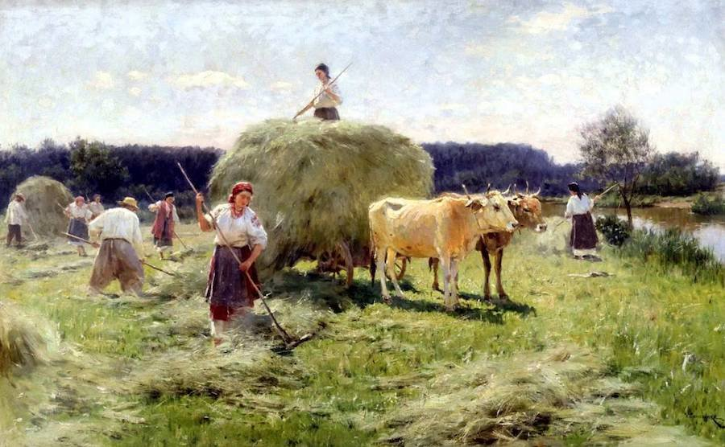

«Сенокос». Художник Николай Корнильевич Пимоненко

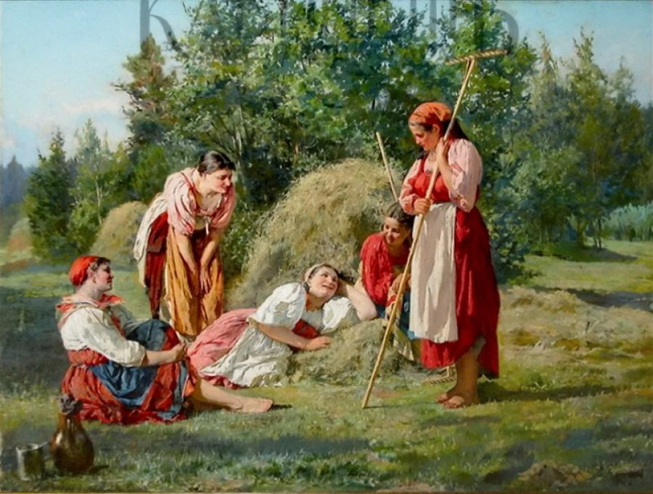

«Отдых на сенокосе». Художник Голынский Василий Андреевич

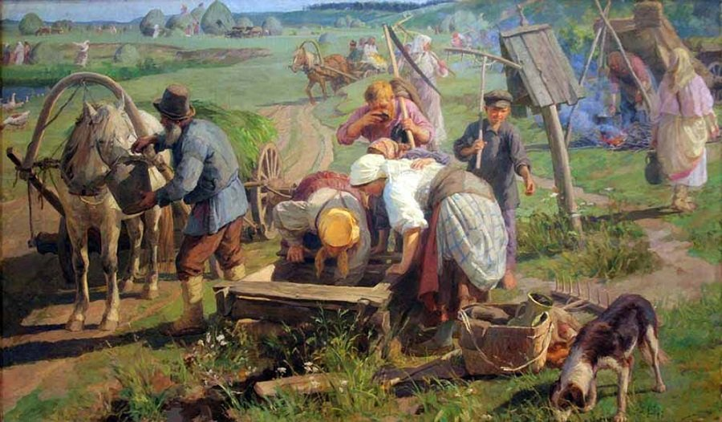
«Возвращение с сенокоса». Художник Федот Васильевич Сычков

Приложение 4
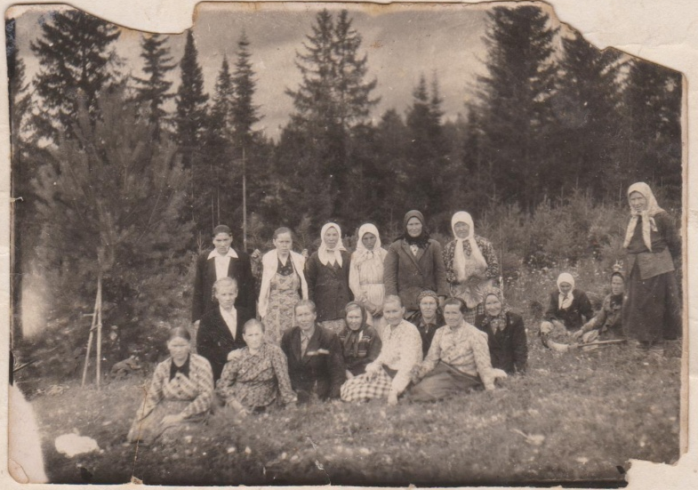

Колхозницы к-за «Республика» вышли на покос. Фото 1948 г. ( тим -584)

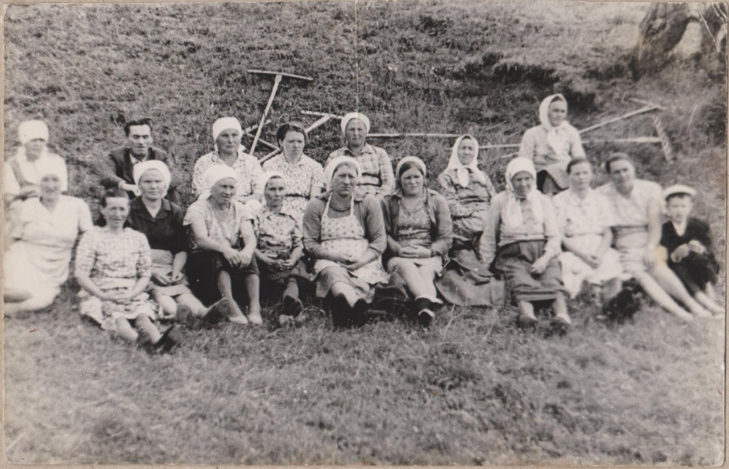

Отдых на сенокосе. Колхозницы 1969 г. (тим – 555)

Приложение 5
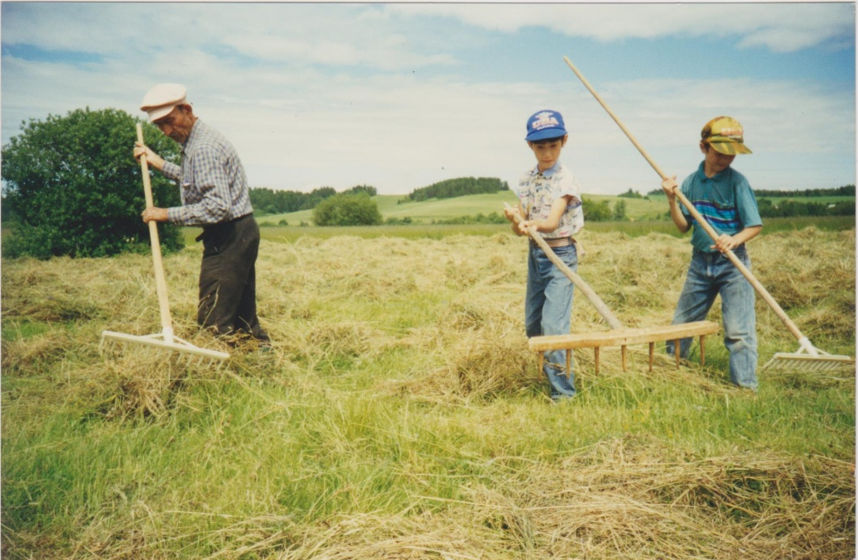

Семейные традиции заготовки сена. с. Тыловай, 1995год.
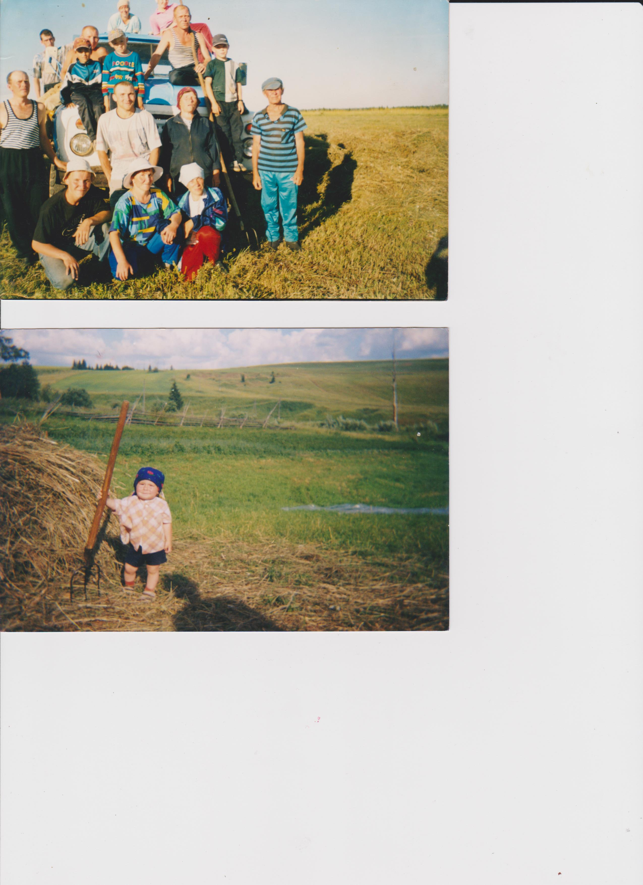

Главный помощник.
1999г

Всей семьей на заготовку сена.
д. Верх. Четкер. 1999г.

Приложение 6

Презентация к исследовательской работе

